Uyumak İstemeyen Zürafa Masalı
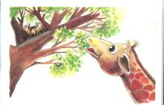

Bir varmış bir yokmuş. Bir zürafa varmış. Boyu o kadar uzun, o kadar uzunmuş ki, karnı acıktığı zaman ağaçların en yüksek dallarındaki yaprakları rahatlıkla yiyebiliyormuş.

Bir gün yine karnı acıkmış. Önüne ilk çıkan ağacın yapraklarını şapur şupur yemeye başlamış... Ama birden, incecik kızgın bir ses duymuş.

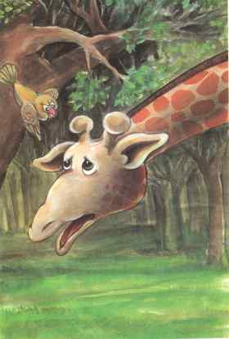

"Heey,dur bakalım canavar! Evimin bahçesini neden yoluyorsun?"

Zürafa bakmış, minicik bir kuş.

"Ben canavar değilim ki!" demiş kuşa."Yavru bir zürafayım. Hem sonra evinin bahçesini yolduğumda yok. Yalnızca karnımı doyuruyorum."

"Ama yediğin bütün yapraklar benim evimin bahçesi... Neredeyse yuvamı da kocaman ağzına alıp yutacaktın," demiş kuş.

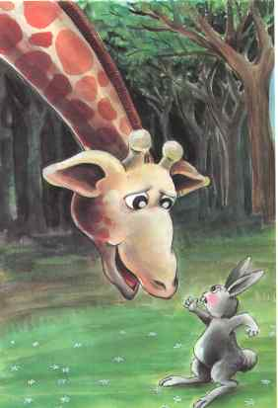

Zürafa çok üzülmüş. "Burada yuvan olduğunu bilmiyordum. Öyleyse ben de başka bir ağacın yapraklarını yerim."

Ama ya başka ağaçta da, başka bir kuşun yuvası varsa?..

Kuş ona yardım etmeyi önermiş. "İstersen ben önden uçup bakayım. Eğer yaprakların arasında gizlenmiş bir yuva varsa sana haber veririm."

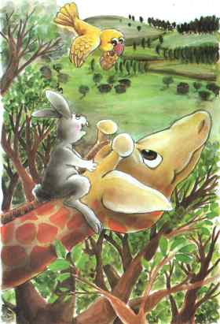

Böylece kuş ve zürafa arkadaş olmuşlar. Kuş ona dallarında yuva olmayan ağaçların yerini göstermiş zürafa bol bol yaprak yemiş, karnını doyurmuş. Eğer yediği yaprakların üzerinde tırtıl varsa, o zaman zürafa kuşa haber veriyormuş. Kuş da tırtılı yiyormuş. Çünkü kuşlar tırtıla ve solucana bayılırlarmış.

"Dikkat etsene koca ayaklı canavar! Neredeyse üzerime basacaktın!"

Zürafa eğilip sesin geldiği yöne bakmış. Birde ne görsün? Küçücük bir tavşan yavrusu! Zürafanın gözü hep ağaçlarda olduğu için, yerdeki tavşanı görememiş. "Özür dilerim tavşan kardeş" demiş. "Kuş kardeşle ağaçlarda karnımızı doyuruyorduk, önüme bakmamışım."

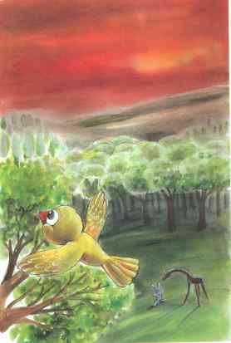

Tavşan meraklanmış. "Benim boyum çok kısa. Büyüyüp kocaman bir tavşan olduğum zaman bile boyum bir ağacın boyuna ulaşamayacak. Oysa hep merak ederim, acaba dünya ağaçların tepesinden nasıl görünür diye," demiş.

Zürafa, "Bundan kolay ne var? Ben başımı eğeyim, sen tırmanıp boynuma tutun. Böylece ağaçların tepesinden çevreyi seyredebilirsin," demiş.

Tavşan çok sevinmiş ve hemen zürafanın boynuna tutunmuş. Bu işe kuş da çok sevinmiş. İlk defa gökyüzüne tırmanan bir tavşan görüyormuş çünkü.

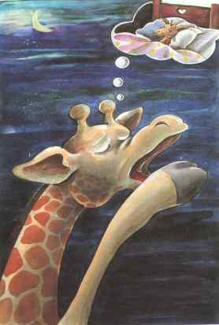

Böylece zürafa, kuş ve tavşan arkadaş olmuşlar. Akşam olup güneş batana kadar oynamışlar. Güneşin onlara el salladığını önce kuş görmüş.

"Akşam oluyor, artık eve dönmeliyiz," demiş arkadaşlarına.

Zürafa hemen atılmış. "Aman boşverin! Daha gece olama kadar çok zaman var. Ben zaten uyumayı hiç sevmem. Bu gece uyumasak da hep oynasak ne olur sanki?"

Tavşan bu fikirden çok hoşlanmış. "Evet evet, ben de uyumayı hiç sevmem. Bu gece eve çok geç gidelim. Burada kalıp oyun oynayalım."

Yalnız kuş telaşlanıyormuş eve gecikeceği için. Ama sonunda o da razı olmuş. Oyuna dalmışlar.

Oynamışlar, oynamışlar, o kadar çok oynamışlar ki, güneş gökyüzünde çoktan kaybolmuş, hava iyice kararmış.

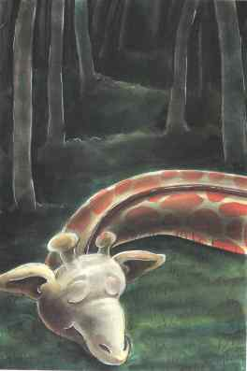

"Ama benim çok uykum geldi," diye sızlanmış kuş. "Ben artık eve gidiyorum!" Sonra PIRRR! diye kanatlanıp evine uçuvermiş.

"Ben de uyumak istiyorum!" demiş tavşan. "Hoşçakal zürafa kardeş, yarın görüşürüz." Sonra uzun arka bacaklarıyla o kadar hızlı koşmuş ki, bir anda ortadan kaybolmuş.

Zürafa hiç aldırmamış. O uyumak istemiyormuş. Oyun oynamak, uyumaktan daha güzelmiş. Ama sağına bakmış, soluna bakmış, çevrede oyun oynayabileceği kimseyi görememiş. Herkes çoktan uyumuş. Her yer karanlık olmuş. Ağaçlar, çiçekler, taşlar bile görünmüyormuş.

Bir süre sonra zürafanın canı sıkılmış. Uykusu da gelmiş. Ağzını kocaman kocaman açıp esnemeye başlamış. Sıcacık yatağında olmayı istemiş, ama o ne bir kuş gibi uçabilir, ne de tavşan gibi kızlı koşabilirmiş.

Uzun boyu ile karanlıkta ağaçlara çarpmamak için çok yavaş yürümek zorundaymış. Yürümüş... Yürümüş! Gitmiş... Gitmiş! Ama bir türlü evine ulaşamamış...

Zürafanın o kadar uykusu gelmiş ki, hemen oracıkta ıslak otların üzerine uzanıvermiş. Mışıl mışıl uyumuş.

Sabah olunca, güneşin pırıl pırıl ışıklarıyla uyanmış. Uyanmış ama, bir türlü yerinden kıpırdayamamış. Her yanı ağrıyormuş. Bütün gece soğukta uyuduğu için üşütüp hasta olmuş.

O günden sonra zürafa günlerce hasta yatmış. İyileşene kadar oyun oynamaya hiç çıkamamış. Arkadaşları kuş ile tavşan neşe içinde oynarlarken, o, evinde iyileşmeyi bekliyormuş.

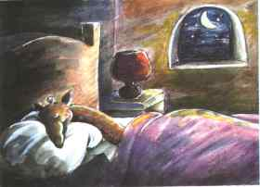Tabii sonunda iyileşmiş ve arkadaşlarına katılmış. Ama artık havanın kararmaya başladığını, güneşin onlara el salladığını önce zürafa görüyor, "Haydi arkadaşlar, artık eve dönme saati geldi," diyormuş.

Hem zürafa artık uyumayı çok seviyormuş. Yumuşacık ve sıcacık yatağını da çok seviyormuş.

Uyumak o kadar güzelmiş ki!

